تُعرّف الطاقة الهوائية بأنّها شكل من أشكال الطاقة التي تقوم فيها التوربينات بتحويل الطاقة الحركية للرياح إلى طاقةٍ ميكانيكية أو كهربائية يمكن استخدامها في توليد الطاقة، وهي شكل غير مباشر من الطاقة الشمسية الناتجة عن مجموعةٍ من العوامل التي تتضمن التسخين غير المتكافئ للغلاف الجوي للأرض عن طريق إشعاع الشمس والاختلافات في الطبوغرافيا وتناوب الأرض فقد تمّ استخدام طاقة الرياح في طواحين الهواء ودفع قوارب الشراع ومضخات المياه.
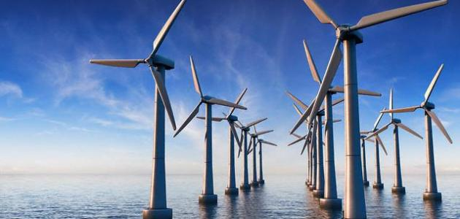
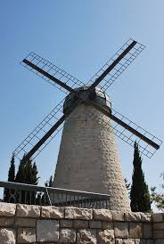
أهمية الطاقة الهوائية
تعتبر طاقة الرياح مصدراً للطاقة المتجددة التي تأتي من الهواء المتدفق عبر سطح الأرض، وتقوم توربينات الرياح بحصد هذه الطاقة الحركية وتحويلها إلى طاقةٍ قابلةٍ للاستعمال والتي يمكن أن توفر الكهرباء للمنازل أو المزارع أو المدارس أو تطبيقات الأعمال على المقاييس السكنية الصغيرة والمتوسطة التي تتمثل بالمجتمع أو الكبيرة التي تتمثل في المرافق، وتعتبر طاقة الرياح من أحد رواد الطفرة التكنولوجية التي قد تؤدي إلى زيادة كفاءة إنتاج الطاقة، ويبدو مستقبلها واعد، حيث يتمّ استخدام الطاقة الحركية للرياح لخلق الطاقة الميكانيكية، وتقوم المولدات بتحويل هذه الطاقة إلى كهرباء بحيث يمكن استخدامها لصالح البشرية،
وهناك العديد من الأشخاص الذين يعتمدون على طواحين الهواء التي تمثل مهارةً فنيةً مبتكرةً ومبدعة تعتمد على الرياح، وذلك لأنّ طاقة الرياح نظيفة ومتجددة إلى ما لا نهاية.
فوائد الطاقة الهوائية
تُعدّ طاقة الرياح واحدة من أسرع المصادر نمواً لتوليد الكهرباء الجديدة في العالم، ويمكن ربط اتجاهات النمو هذه بالفوائد المتعددة، ومنها ما يأتي:
الطاقة الخضراء: حيث إنّ الطاقة الكهربائية المنتجة من طاقة الرياح نظيفة أي لا تنتج أيّ تلوث أو غازات.
التنمية الاقتصادية: بالإضافة إلى أنّ طاقة الرياح طاقة قليلة التكلفة فإنّ طاقة الرياح هي مصدر للكهرباء يتمّ إنتاجه محلياً ولا تتطلب الوقود، ممّا يمكن المجتمعات المحلية من الحفاظ على الأموال في اقتصادها، وخلق فرص العمل وزيادة قاعدة الضرائب التي تعتبر من فوائد التنمية الاقتصادية الأخرى للمجتمعات المحلية التي تستخدم طاقة الرياح.
